שורש 👫 + 👦👦👦👧 + 🍄
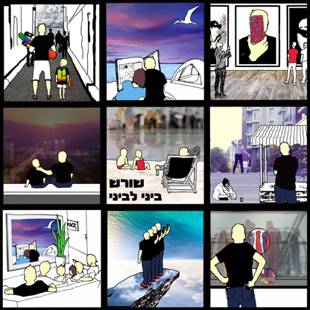
כמעט עשר שנים מצאת אלבומו הראשון BLACK BOX משחרר שורש אלבום חדש אותו כתב, הלחין והפיק מוזיקלית ביחד עם עמיר לב, שותפו למסע.
אלבום שנבנה לאט לאט לצד החיים עם סופר-גרופ קטן ואיכותי של מוזיקאים (יואל שמש, רועי חרמון, יואב ארבל, דן איילון, גליה חי).

מן העיתונות (קישור)

